ИЗУЧЕНИЕ ПРИРОДНЫХ ФЕРРИМАГНЕТИКОВ
МЕТОДОМ МАГНИТОАКУСТИЧЕСКОЙ ЭМИССИИ

Иванченко В.С., Глухих И.И.
Екатеринбург, Россия

Введение
Изучение магнитных свойств природных магнитных материалов проводится уже сотни лет. Само название магнит (тело, обладающее собственным магнитным полем) происходит от др.-греч. Μαγνῆτις λίθος (Magnētis líthos), «камень из Магнесии» – региона Магнисия в Малой Азии, где в древности были открыты залежи магнетита. Уже тогда магнетит привлёк внимание людей своей способностью притягивать железные предметы. Позднее, в связи с массовой эксплуатацией железорудных месторождений, свойства магнетита и магнетитовых руд стали изучаться более тщательно, так как, зачастую, свойства выплавляемого железа напрямую зависели от свойств используемой руды.
Исследуя связь магнитных свойств железной руды с её химическим составом, количеством магнитной фракции, влиянием давления и температурой образования учёные получали ценнейшую информацию о генезисе различных типов магнетитовых руд, возможности их использования в качестве металлургического сырья. Подбирая для каждого типа руды свою технологическую цепочку извлечения магнитного материала, как правило, на основе изученных магнитных свойств, используя магнитную сепарацию, специалисты на горном обогатительном комбинате готовят сырьё для металлургических заводов. От качества этого сырья напрямую зависит и качество выплавляемой стали, свойства которой наши учёные с таким упорством и изучают.
Кроме магнетита, в природе существует ещё целый ряд магнитных минералов (пирротин, когенит, сидерит и т. д.). Они встречаются гораздо реже магнетита, но от этого не менее интересны.
В последние годы интерес к магнитным свойствам горных пород и минералов ещё более возрос. Если физики занимаются изучением влияния состава, отжига, давления на магнитные свойства различных конструкционных сталей и прогнозируют их физические свойства [1–8], то перед геофизиками стоит обратная задача: изучив физические, магнитные, химические свойства минералов, попытаться получить информацию об условиях их образования и их дальнейшей «жизни». Знание условий образования минералов и горных пород поможет глубже разобраться в эволюции Земли и повысит эффективность поиска новых месторождений.
В Институте геофизики Уральского отделения РАН на базе лаборатории скважинной геофизики уже ряд лет работает группа специалистов, изучающая магнитные свойства магнетитовых руд. Одним из применяемых методов изучения является метод с использованием явления магнитоакустической эмиссии (МАЭ).
Описание установки
Функциональная схема установки для изучения магнитных свойств образцов природных ферримагнетиков приведена на рис. 1. Основными её узлами являются следующие устройства: перемагничивания; регистрации параметров МАЭ; регистрации петель гистерезиса и дифференциальной магнитной восприимчивости.
Устройство перемагничивания состоит из генератора сигналов специальной формы Г6-29; усилителя, собранного на силовых полупроводниковых модулях 2М5, рассчитанных на ток до 80 А, и электромагнита для создания сильных полей. С генератора треугольный сигнал необходимой частоты и амплитуды усиливается и подается на электромагнит. С эталонного сопротивления снимается сигнал, пропорциональный току намагничивания, и подается на ось Х двухкоординатного самописца Н 307/1.

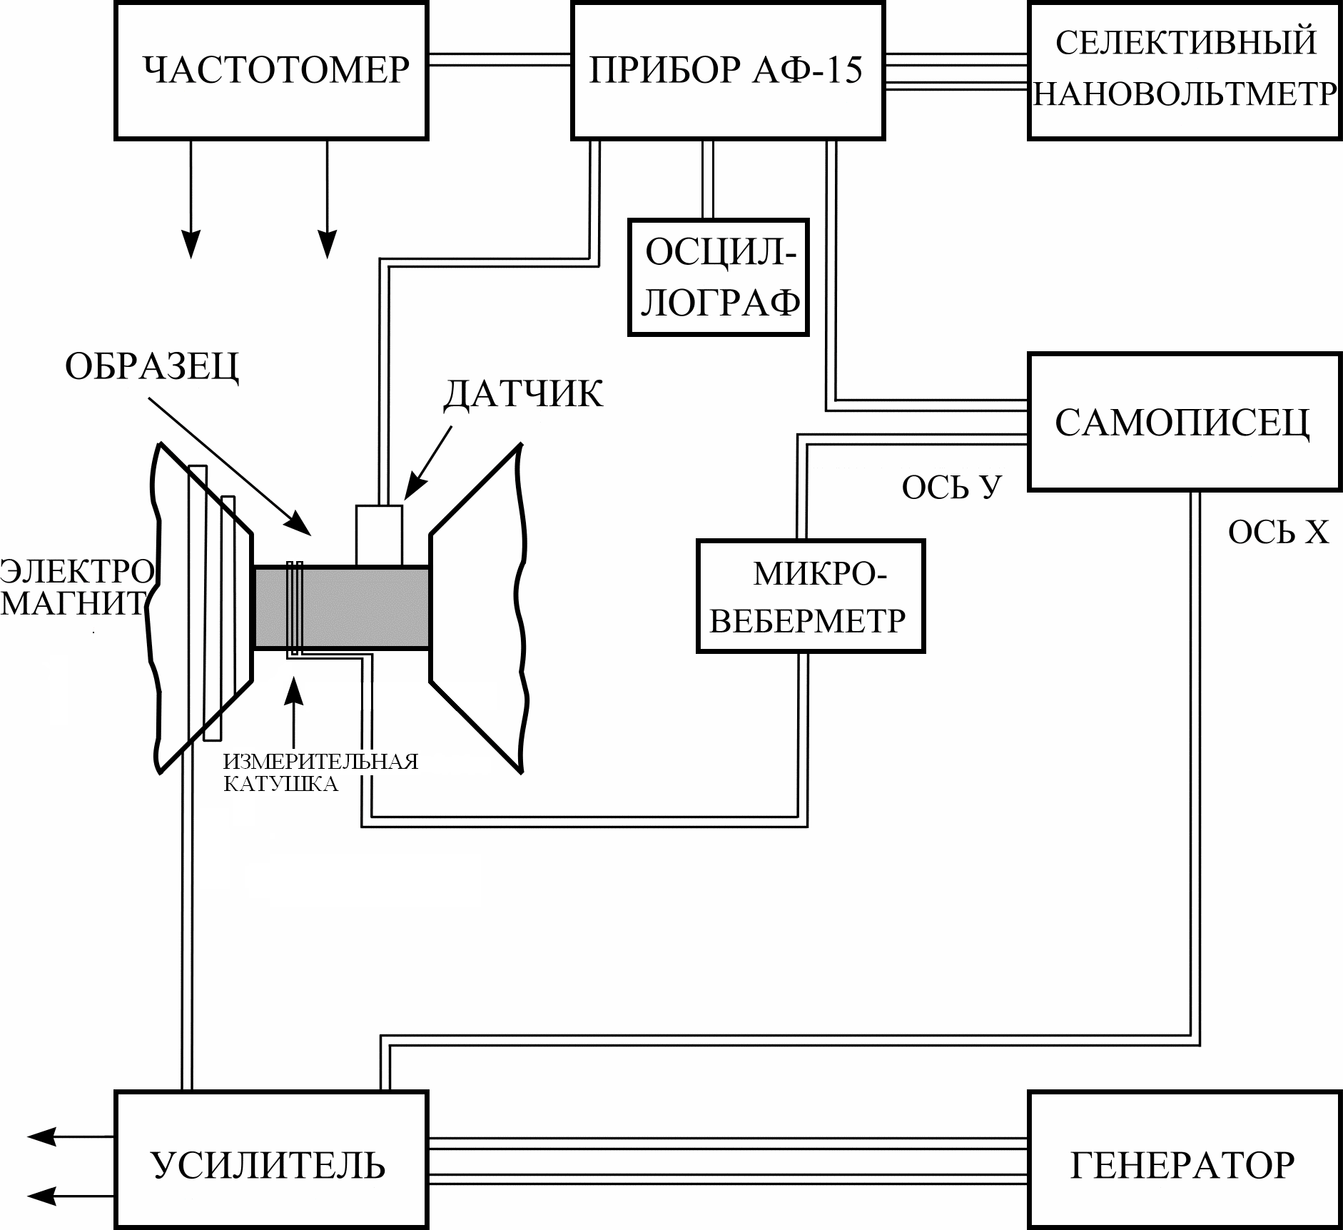

Рис. 1. Схема установки для измерения сигналов
магнитоакустической эмиссии

На рис. 2 приведена градуировочная кривая используемого пермеаметра. По оси Х (рис. 2, а) отложено значение намагничивающего тока, по оси Y - значение поля в межполюсном пространстве (расстояние между сердечниками строго фиксировано и равно 24 мм). Намагничивающее устройство позволяет изменять амплитуду перемагничивания от 0 до 200 кА/м и частоту перемагничивания от 0,005 до 2,0 Гц. При замене полюсных наконечников у электромагнита возможно изучение керна из скважин диаметром от 10 до 60 мм и длиной от 20 до 40 мм.
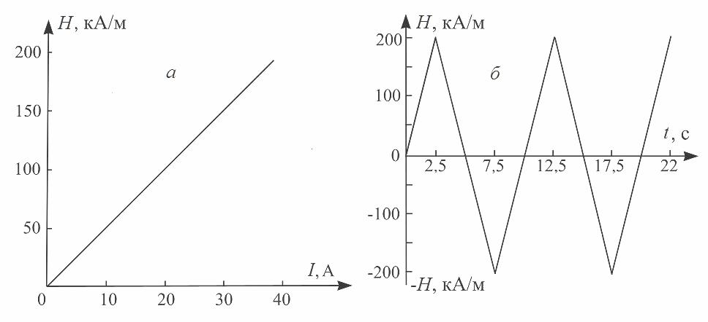
Рис. 2. Градуировочная кривая используемого пермеаметра:
а) зависимость величины магнитного поля в межполюсном пространстве
от величины намагничивающего тока; б) форма и частота намагничивающего поля

Устройство регистрации параметров МАЭ состоит из прибора акустико-эмиссионного АФ-15 (тип АРГУС-7), частотомера Ч3-38 и селективного нановольтметра (тип 233, Польша). Прибор АФ-15 обеспечивает прием сигналов акустической эмиссии по двум каналам и одновременную регистрацию не менее четырех информативных параметров (амплитуда, скорость счета, сумма осцилляций, активность, сумма событий, разность времен прихода, форма и длительность импульса акустической эмиссии) на графопостроителях типа Н 306, Н 307/1 (в нашем случае самописец Н 307/1). Аппаратура сохраняет работоспособность при исследованиях образцов с шероховатостью в местах установки ПЭП (пьезоэлектрического преобразователя) в пределах от 40 до 2,5 мкм, радиусом кривизны в местах установки ПЭП не менее 100 мм, зоной контроля (расстояние между ПЭП) от 50 до 2500 мм. Прибор воспроизводит основные информативные параметры упругих деформационных шумов от имитатора калиброванных сигналов. Имитатор сигналов акустической эмиссии СМА-04 входит в комплект поставки и предназначен для проверки работоспособности акустико-эмиссионных приборов типа АФ и оценки чувствительности приемных преобразователей на основе ультразвукового проявления акустических шумов, возникающих в ферромагнитных материалах при их деформировании в процессе перемагничивания. Имитатор работает следующим образом: устанавливают приемный ПЭП через слой смазки на поверхность никелевой пластины толщиной 5 мм с помощью жестко связанного прижимного устройства. Ультразвуковые колебания, возникающие в никелевой пластине в процессе её перемагничивания, воспринимаются пьезоэлектрическим приемником и преобразуются в электрические сигналы, которые поступают на вход предварительного усилителя. Далее эти сигналы поступают на вход субблока усилителя фильтров, где производится их обработка по активности, скорости счета и амплитуде с регистрацией на внешних устройствах. Вышеуказанная процедура с использованием имитатора позволяет повысить достоверность оценки чувствительности приёмных пьезопреобразователей и производить поверку работоспособности акустико-эмиссионного прибора в целом.
Получаемая с прибора АФ-15 информация поступает на частотомер Ч3-38 и на ось Y самописца Н 307/1. Частотомер позволяет производить суммарный счёт импульсов МАЭ с заранее заданным уровнем по амплитуде, а самописец регистрирует необходимый параметр по координате Y. Таким образом, на самописце регистрируется зависимость исследуемого параметра от величины приложенного магнитного поля.
Эффективное значение собственных шумов предусилителя прибора равно 3,6 мкВ, поэтому для исследования магнитных минералов, дающих слабый сигнал МАЭ, в состав установки введен селективный нановольтметр типа 233. Значение напряжения собственных шумов нановольтметра на частоте 150 кГц при селективности 54 дБ равно 0,3 мкВ. Нановольтметр позволяет также проводить спектральный анализ исследуемых процессов в диапазоне от 0 до 230 кГц. При этом используются стандартные пьезодатчики из ЦТС-19 от прибора АФ-15. Датчик крепится к образцу с помощью прижимного устройства. Для улучшения акустического контакта используется трансформаторное масло.
Устройство регистрации петель гистерезиса и дифференциальной магнитной восприимчивости состоит из измерительной катушки (диаметр провода 0,6 мм; число витков 10) и микровеберметра Ф-192. Основное назначение микровеберметра – измерение изменений магнитного потока, сцепляющегося с измерительной катушкой. Предел допускаемого значения основной погрешности равен 1,5% от суммы модулей конечных значений диапазонов измерений.
Описание методики измерений
Работа установки осуществляется следующим образом: в зазор электромагнита (см. рис. 1) помещается исследуемый образец в форме кубика или спила керна. Для предотвращения акустического контакта образца с сердечником электромагнита, на последний наклеен тонкий слой резины. Предварительно на образец надевается каркас с катушкой для измерения магнитного потока. На образец также наносится в месте контакта среда с низким коэффициентом поглощения акустических волн. В качестве смазки было исследовано несколько веществ (воск, салол, парафин, циатим, вакуумная смазка, трансформаторное масло, искусственный мёд и др.). По проведённым исследованиям были выбраны смазки: для рыхлых образцов – салол, для плотных – трансформаторное масло.
Так как Ф = BS, где В – индукция; S – площадь катушки; Ф – магнитный поток через площадь катушки, охватывающей образец, то мы получаем на самописце зависимость В(Н). С помощью переключателя осуществляется отключение сигнала с микровеберметра и подача на ось Y самописца сигнала с АФ-15, либо с селективного нановольтметра. На рис. 3 изображена кривая зависимости магнитоакустической эмиссии при перемагничивании вдоль петли гистерезиса. Один максимум соответствует восходящей ветви петли гистерезиса (изменение внешнего поля от (-Н) до (+Н)), другой – нисходящей (изменение внешнего поля от (+Н) до (-Н)). Поскольку петля гистерезиса симметрична, то и сигналы магнитоакустической эмиссии также симметричны относительно оси Y. В дальнейшем, при работе на установке все измерения регистрировались на восходящей ветви гистерезиса.
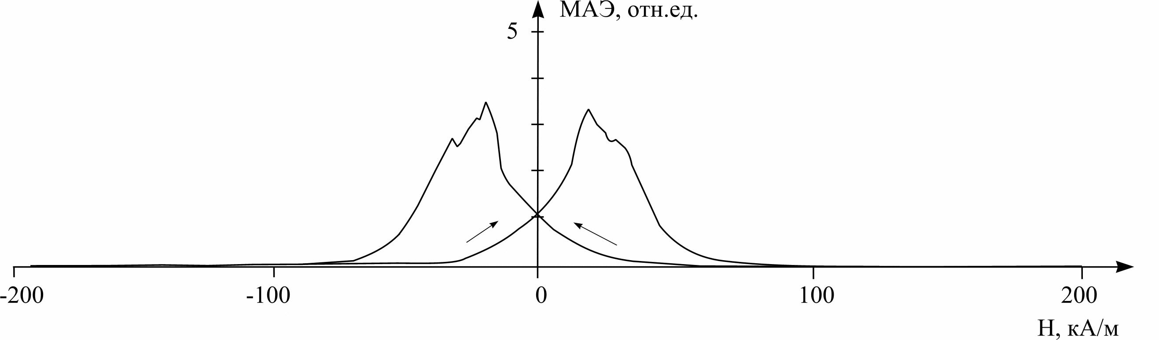
Рис. 3. Кривая зависимости магнитоакустической эмиссии для образца природного
ферримагнетика (Сарбайское месторождение) при перемагничивании вдоль петли гистерезиса

Изучив влияние частоты перемагничивания на амплитуду и форму сигнала МАЭ, нами для работы была выбрана частота 0,1 Гц (рис. 4) [9]. При более высокой частоте перемагничивания происходит наложение эхо-импульсов на основной сигнал, что приводит к его искажению.

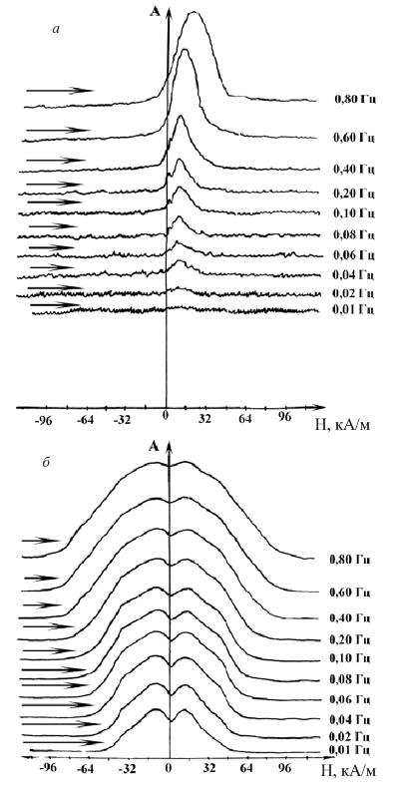
Рис. 4. Влияние частоты перемагничивания параметры сигналов магнитоакустической эмиссии природных ферримагнетиков на форму сигнала МАЭ:
а – зависимость формы кривой МАЭ от частоты приложенного поля (Абаканское месторождение),
б – зависимость формы кривой МАЭ от частоты приложенного поля (монокристалл магнетита); стрелки обозначают направление перемагничивания (от –H до +H)
К методической части работы можно также отнести изучение влияния амплитуды намагничивающего поля на сигналы магнитоакустической эмиссии [10]. Результаты измерения МАЭ на частных циклах при смещении по кривой намагничивания образца, приведенные на рис. 5, показывают и уменьшение сигнала МАЭ, и то, что область возникновения МАЭ находится в пределах того же диапазона магнитного поля, что и при несмещенном намагничивающем поле. И, следовательно, правомерен вывод о том, что МАЭ магнетита возникает только при движении доменных границ (в первую очередь 180°).
Таким образом, МАЭ магнетитов вызывается движущимися доменными границами, для смещения которых достаточна величина приложенного переменного магнитного поля при данном намагниченном состоянии образца. При намагничивании образца переменным магнитным полем с амплитудой, обеспечивающей достижение намагниченности насыщения, сигнал МАЭ обусловлен движением всех типов границ.

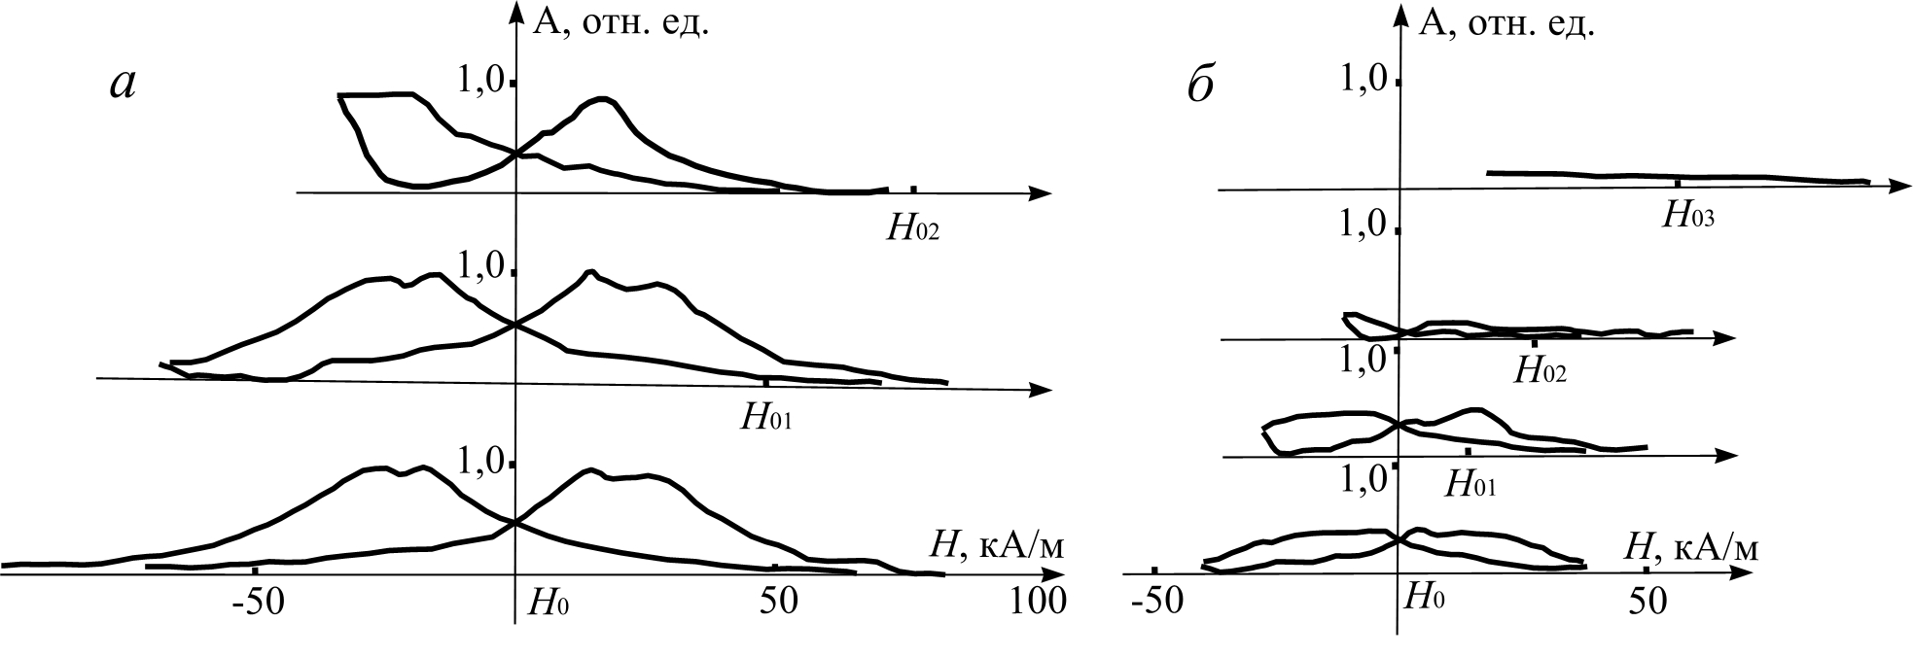
Рис. 5. МАЭ на частных циклах при различных подмагничивающих полях:
а – 100 кА/м; б – 30 кА/м

На рис. 6, 7 приведены примеры зависимостей МАЭ для различных образцов магнетитов, а на рис. 8 – пример МАЭ образца демпфирующей стали, измеренной на этой же установке.
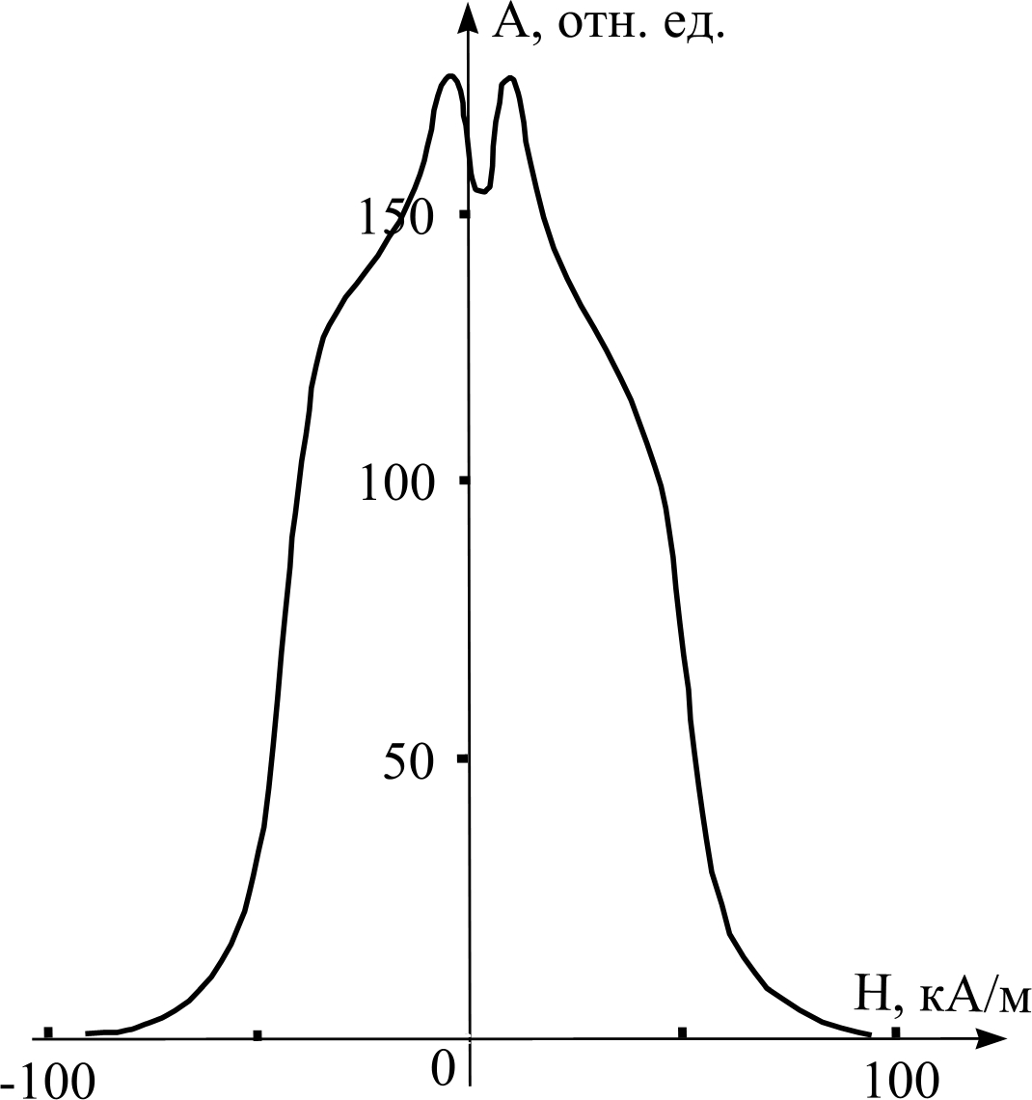

Рис. 6. Кривая зависимости магнитоакустической эмиссии для
природного монокристалла магнетита (Ольховское месторождение, Средний Урал)

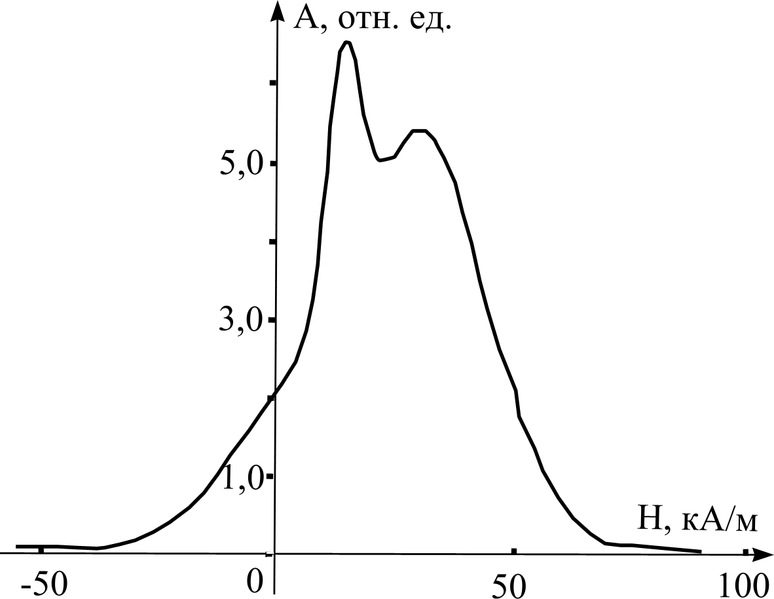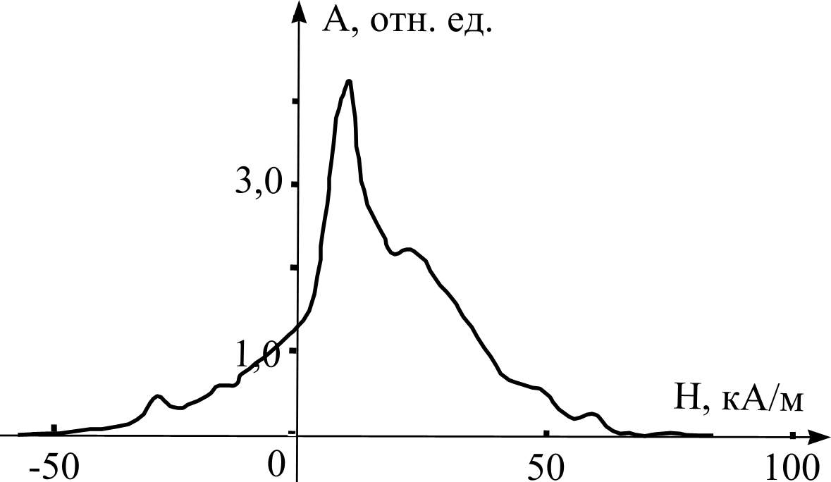

а б
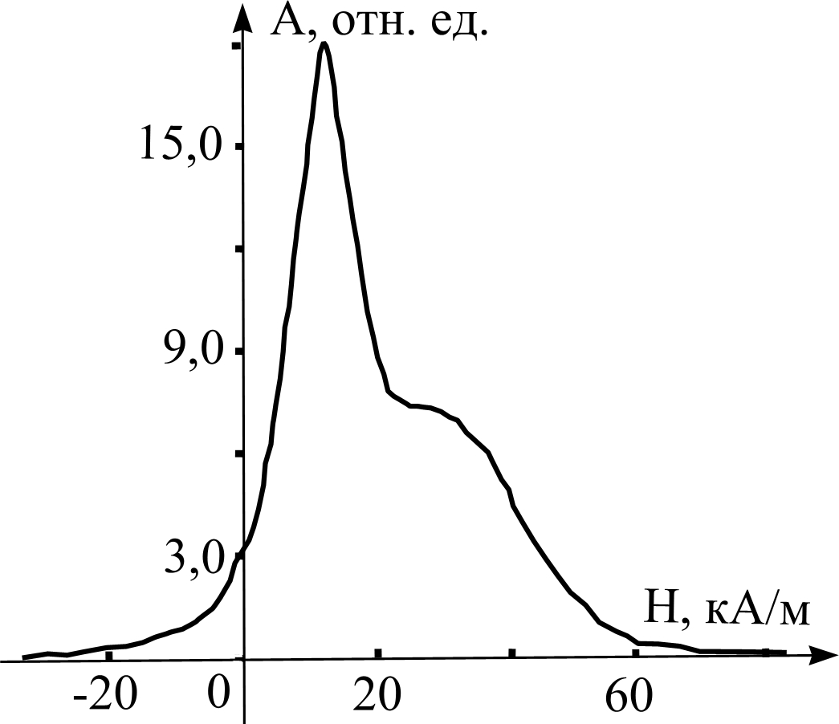
в
Рис. 7. Магнитоакустическая эмиссия различных генетических типов магнетитов:
а, б – Песчанское месторождение; в – Таштагольское месторождение

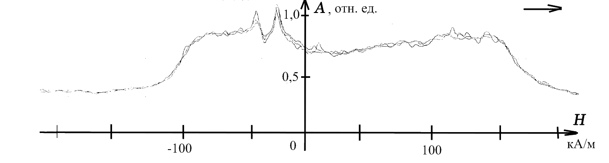
Рис. 8. Пример сигнала МАЭ для образца демпфирующей стали

Изучение магнитоакустической эмиссии при низких частотах перемагничивания (0,1 Гц) даёт дополнительную информацию к пониманию процессов, происходящих в природных ферромагнетиках при перемагничивании. Наличие нескольких максимумов с различной амплитудой, проявление акустической активности при разных значениях намагничивающего поля предполагает различные механизмы природы МАЭ. Исходя из теории Кёрстена (рис. 9), можно предположить, что различные максимумы МАЭ при перемагничивании связаны с различным типом доменных границ, смещающихся именно при этом значении намагничивающего поля.
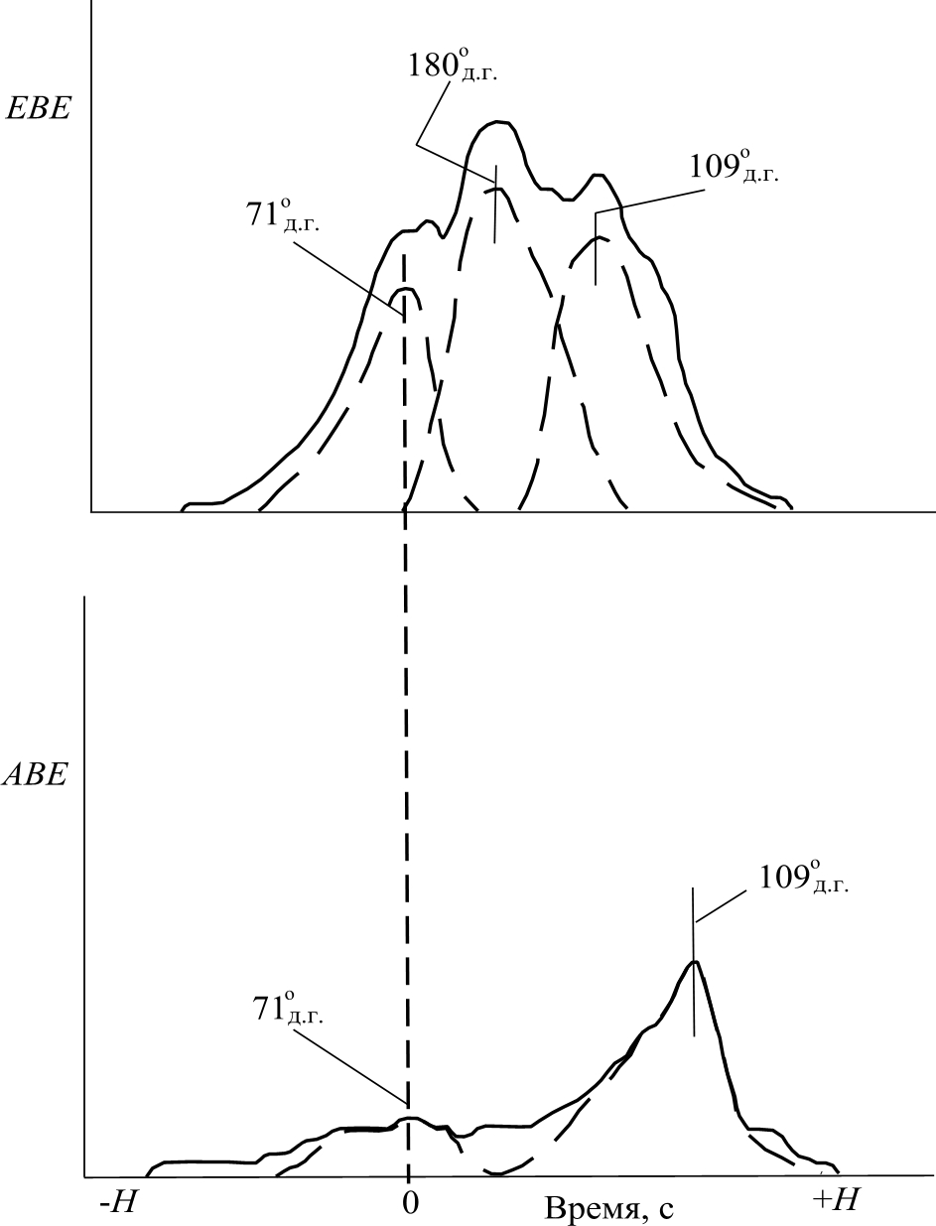

Рис. 9. Перестройка доменной структуры в образце по теории Кёрстена:
ЕВЕ – амплитуда электромагнитного эффекта Баркгаузена; АВЕ – амплитуда акустического проявления эффекта Баркгаузена; Н – напряженность магнитного поля; д.г. – доменные границы

Нами были изучены образцы, состоящие из двух генераций магнетита – раннекристаллического, образовавшегося в магматических условиях, и позднекристаллического, образовавшегося в процессе перекристаллизации и дальнейшего метаморфизма [11]. Каждый из данных типов магнетита обладал своими, только ему присущими, магнитными свойствами. По наличию дополнительных максимумов и их амплитуде можно было определить количество и соотношение этих двух типов магнетита.
Сложнее поддавались объяснению результаты измерений образцов, состоящих из различных ферромагнитных минералов, скажем, магнетита и пирротина. Для объяснения вида этих кривых нами была предложена кластерная модель, предполагающая наличие только одного максимума для каждого типа ферромагнитного материала. Природа сложна и многообразна, и наличие в природных образцах нескольких магнитных минералов или их разновидностей вполне естественно. На рис. 10, а приведен пример перемагничивания образца природного пирротина с примесью магнетита (месторождение Ново-Песчанка, Юго-Западная залежь, обр. № 11).
Наличие явно выраженной анизотропии также характерно для ряда природных образцов и напрямую зависит от условий их образования (рис. 10).

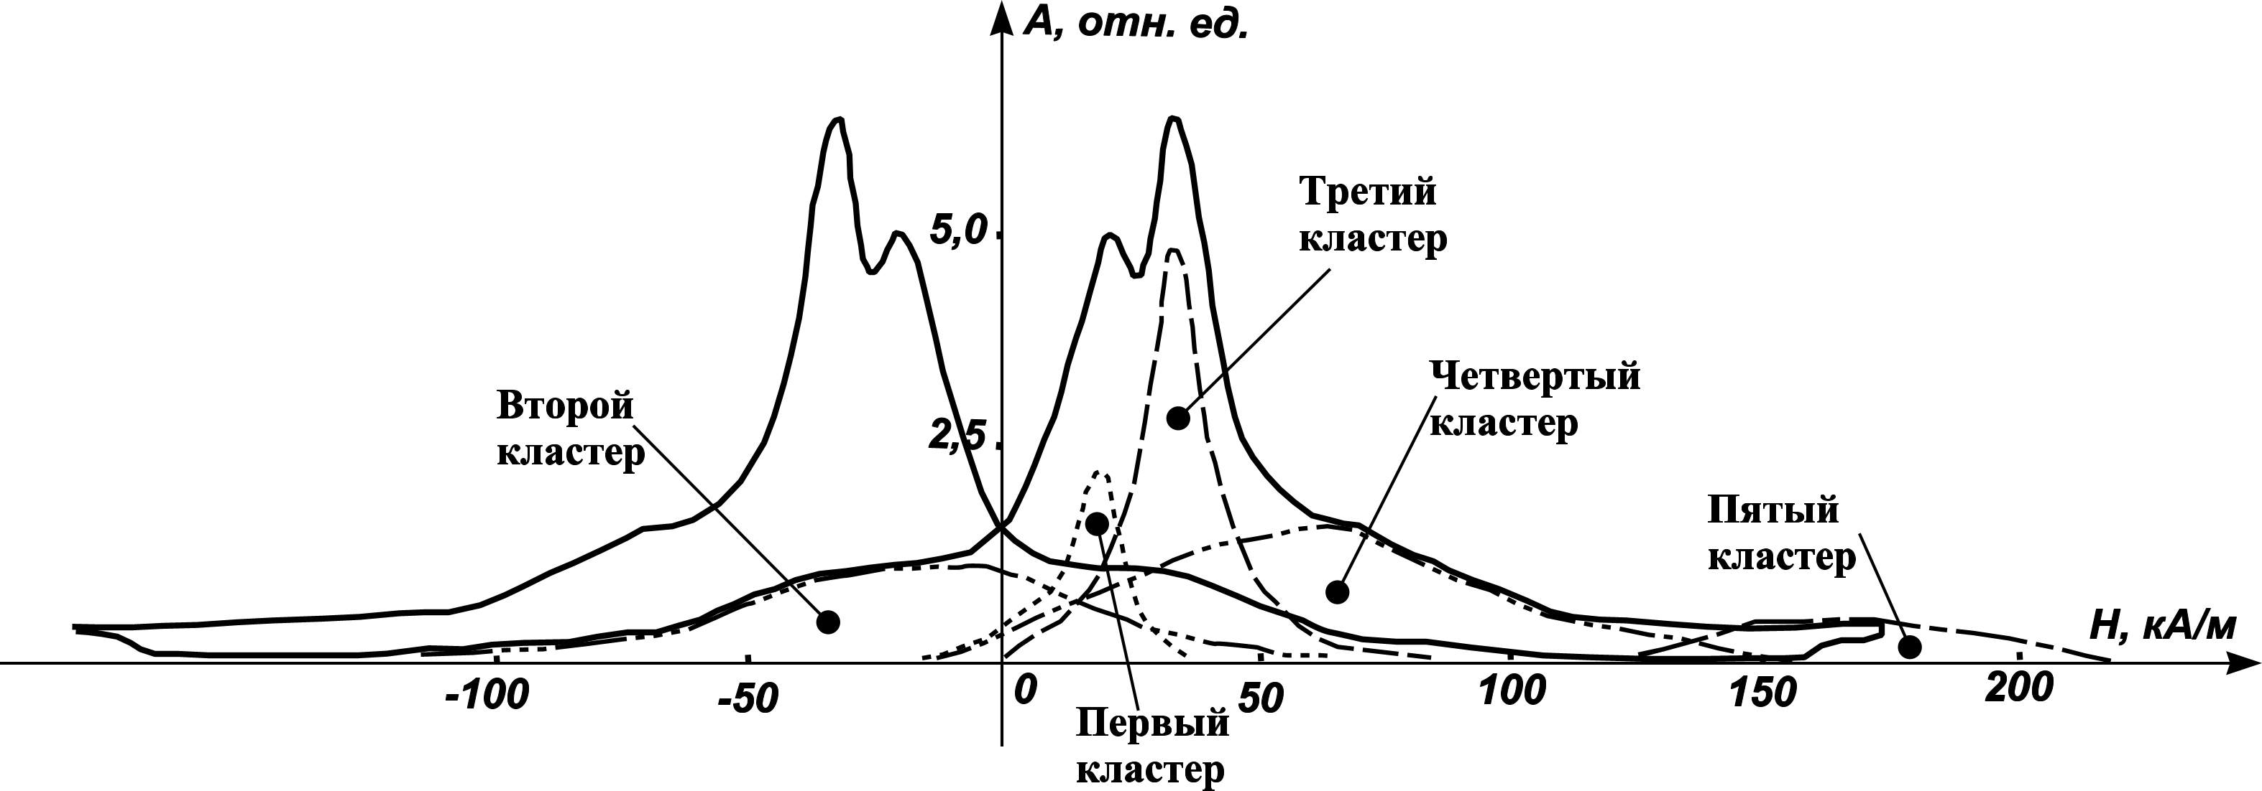
а

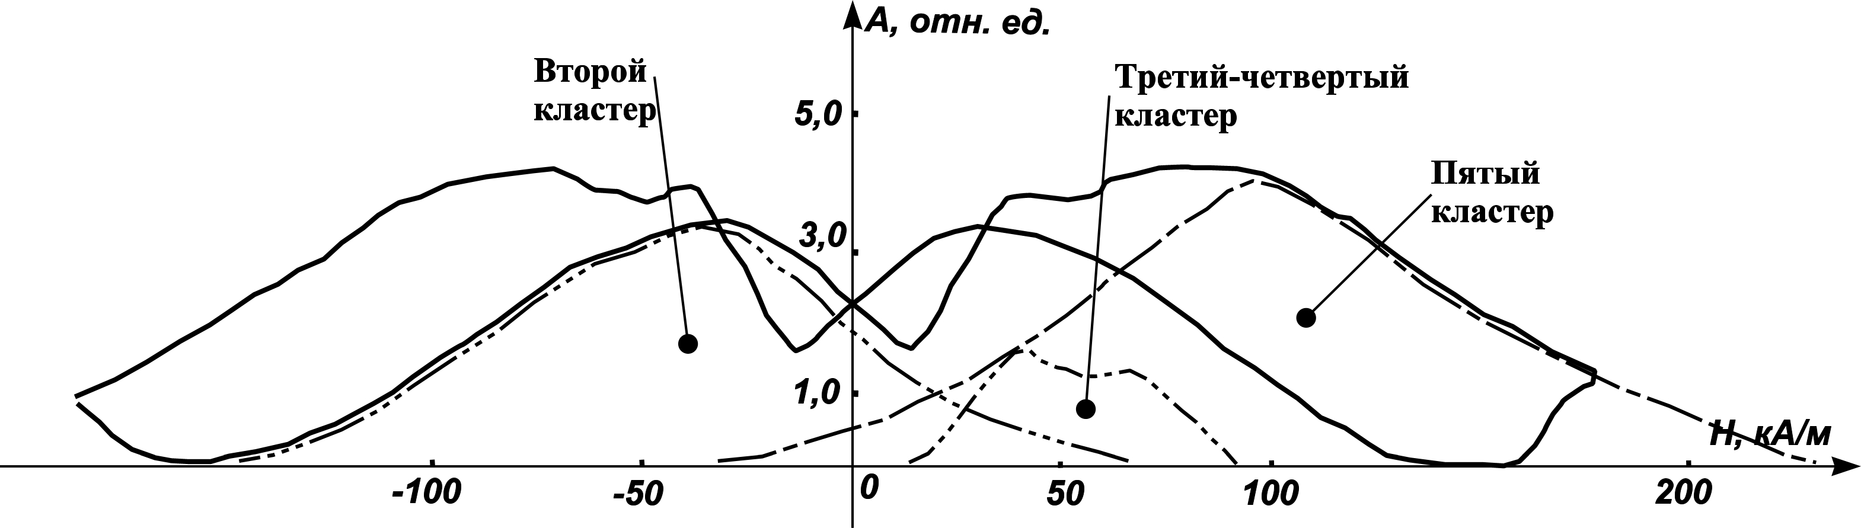
б

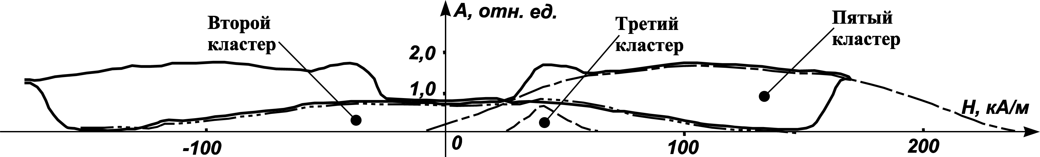
в

Рис. 10. Перемагничивание образца пирротина (кубик 24х24х24 мм).
Кривая МАЭ образца ЮЗ-11: а – по оси X; б – по оси Y; в – по оси Z

Во время изучения зависимости амплитуды сигнала МАЭ от частоты приёма (рис. 11), мы также столкнулись с тем, что форма и амплитуда принимаемого сигнала меняется (рис. 12). Хотя изменения незначительные, но, тем не менее, они существуют. Как это связано с перестройкой доменной структуры, мы пока объяснить не можем.

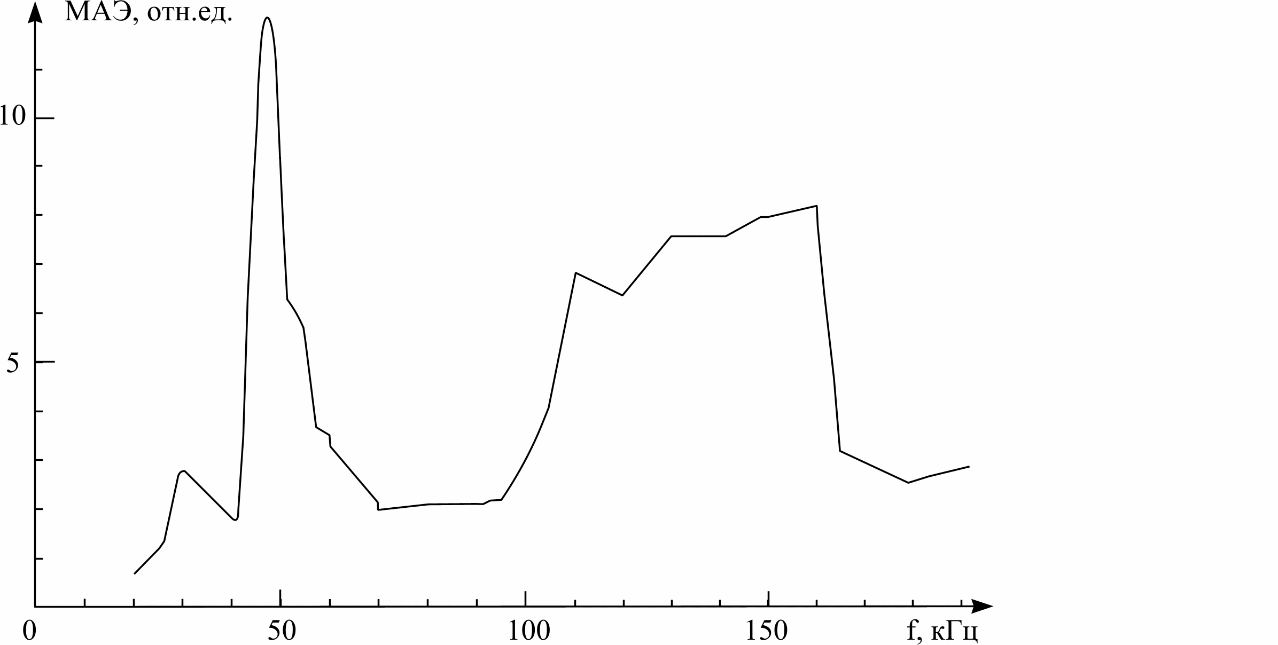

Рис. 11. Частотный спектр сигнала МАЭ кристалла магнетита

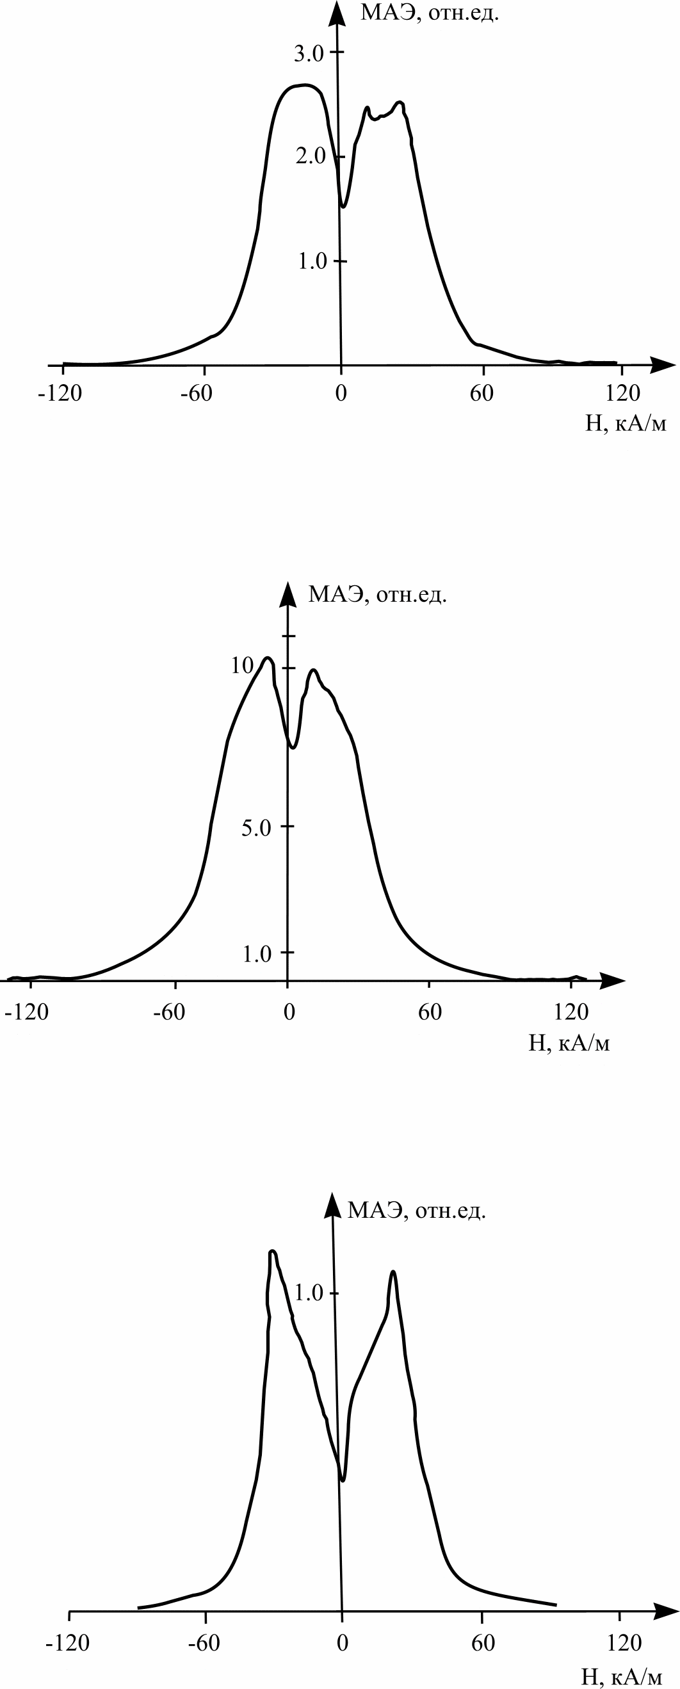
а б
в
Рис. 12. Сигнал МАЭ образца магнетита Ольховского месторождения на разных частотах:
а – 140 кГц; б – 70 кГц; в – 20 кГц

Так, на образце природного монокристалла магнетита (Ольховское месторождение, Средний Урал), приём сигналов, связанных с магнитоакустической эмиссии осуществляется вплоть до 10 кГц.

Заключение
Использование явления магнитоакустической эмиссии при низких частотах перемагничивания показало их большую эффективность при изучении магнитных свойств горных пород и минералов. В процессе экспериментов были также исследованы зависимости сигналов МАЭ от температуры отжига, от приложенного давления, от наложенной магнитной текстуры [12, 13]. Мы считаем, что в данном случае, форма и амплитуда сигналов МАЭ в основном зависит от состояния доменной структуры исследуемых образцов. Доменная структура природных магнитных материалов, в свою очередь, напрямую зависит от наложенных физико-химических факторов, происходивших в процессе их образования.
Используя параметры МАЭ в комплексе с другими магнитными свойствами, удалось выделить несколько генетически различных типов магнетита на Качканарском, Естюнинском месторождениях, что в дальнейшем поможет в оптимизации процесса обогащения этих типов руд.

Литература
1. Э.С. Горкунов, Ю.Н. Драгошанский. Эффект Баркгаузена и его использование в структуроскопии ферромагнитных материалов (обзор 1) // Дефектоскопия. 1999. № 6. С. 3–23
2. Э.С. Горкунов, Ю.Н. Драгошанский, М. Миховский. Эффект Баркгаузена и его использование в структуроскопии ферромагнитных материалов (обзор 2). 2. Влияние упругой и пластической деформаций // Дефектоскопия. 1999. № 7. С. 3–32.
3. Э.С. Горкунов, Ю.Н. Драгошанский, М. Миховский. Эффект Баркгаузена и его использование в структуроскопии ферромагнитных материалов (обзор 3). Влияние размера кристаллического зерна // Дефектоскопия. 1999. № 8. С. 3–25.
4. Э.С. Горкунов, Ю.Н. Драгошанский, М. Миховский. Эффект Баркгаузена и его использование в структуроскопии ферромагнитных материалов (обзор 4). 2. Влияние содержания углерода и легирующих элементов // Дефектоскопия. 1999. № 12. С. 3–24.
5. Э.С. Горкунов, Ю.Н. Драгошанский, М. Миховский. Эффект Баркгаузена и его использование в структуроскопии ферромагнитных материалов (обзор 5). 5. Влияние объемной и поверхностной термических обработок // Дефектоскопия. 2000. № 6. С. 3–38.
6. В.А. Хамитов. Исследование магнитоупругой акустической эмиссии во взаимосвязи со структурным состоянием ферромагнитных металлов применительно к неразрушающему контролю: Дис. … канд. тех. наук. Ижевск, 1989. 150 с.
7. Э.С. Горкунов, Ю.Н. Драгошанский, В.А. Хамитов, В.М. Шевнин. Магнитоупругая акустическая эмиссия в ферромагнитных материалах. 1. Влияние кристаллографической анизотропии // Дефектоскопия. 2001. № 3. С. 3–23.
8. Э.С. Горкунов, Ю.Н. Драгошанский, В.А. Хамитов. Магнитоупругая акустическая эмиссия в ферромагнитных материалах. 2. Влияние упругих и пластических деформаций на параметры магнитоупругой акустической эмиссии // Дефектоскопия. 2001. № 12. С. 3–30.
9. И.И. Глухих, В.С. Иванченко. Магнитоакустическая эмиссия кристалла магнетита // Докл. РАН. 1998. Т. 361. № 3. С. 375–377.
10. В.С. Иванченко, И.И. Глухих. Экспериментальное исследование магнитоакустической эмиссии природных ферримагнетиков. Екатеринбург: УрО РАН, 2009. 92 с.
11. R. Hill, R.S. Geng, A. Cowking, Y.W. Mackersie. The effect of nickel hardness and grain size on acoustic and electromagnetic Barkgauzen emission // NDT & E International. 1991. V. 24. No 4. P. 179–186.
12. И.И. Глухих, В.С. Иванченко, В.И. Уткин. Магнитоакустическая эмиссия магнетитовых руд сложного состава // Докл. РАН. 2007. Т. 413. № 2. С. 251–253.
13. В.С. Иванченко, И.И. Глухих, Л.Г. Строкина, А.П. Хейнсон. Магнитоакустическая эмиссия магнетитов // Геология и геофизика. 2012. Т. 53. № 2. С. 277–284.

